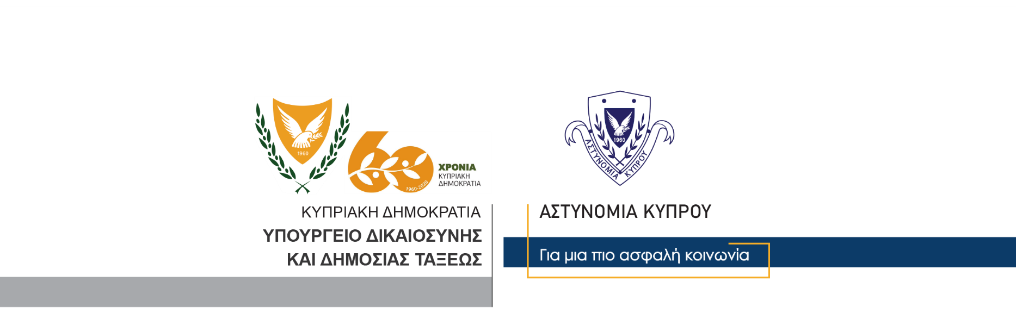

Υποδιεύθυνση Επικοινωνίας
Δημοσίων Σχέσεων & Κοινωνικής Ευθύνης

13 Νοεμβρίου, 2020
Δελτίο Τύπου 3 – Ρίψη πυροβολισμών σε οικία
Η Αστυνομία διερευνά υπόθεση ρίψης πυροβολισμών σε οικία. Σύμφωνα με καταγγελία κάτοικου επαρχίας Λευκωσίας, γύρω στις 3.30 τα ξημερώματα σήμερα, άγνωστοι πυροβόλησαν την κύρια είσοδο της οικίας του.
Από τους πυροβολισμούς προκλήθηκαν ζημιές στην κύρια είσοδο και στο εσωτερικό της οικίας. Η σκηνή έχει αποκλειστεί και οι εξετάσεις συνεχίζονται.
Ο Αστυνομικός Σταθμός Κοκκινοτριμιθιάς συνεχίζει τις εξετάσεις.

Υποδιεύθυνση Επικοινωνίας

